山东大学 计算机科学与技术 学院
计算机组成与设计 课程实验报告

学号：202300130234 | 姓名： 陈俊宏 |  | 班级： 4

实验题目：
实验学时：2 |  | 实验日期：
实验目的：

实验软件和硬件环境：
软件环境：
Vivado软件、FPGA实验平台
硬件环境：
1.实验室台式机
2.FPGA服务器，PYNQ-Z2开发板
实验原理和方法：

实验步骤：
（1）原理图输入：根据电路图，连接好相应的部件
（2）管脚锁定：使用adpt_in\out进行
（3）原理图编译、适配和下载，原理图如图所示：

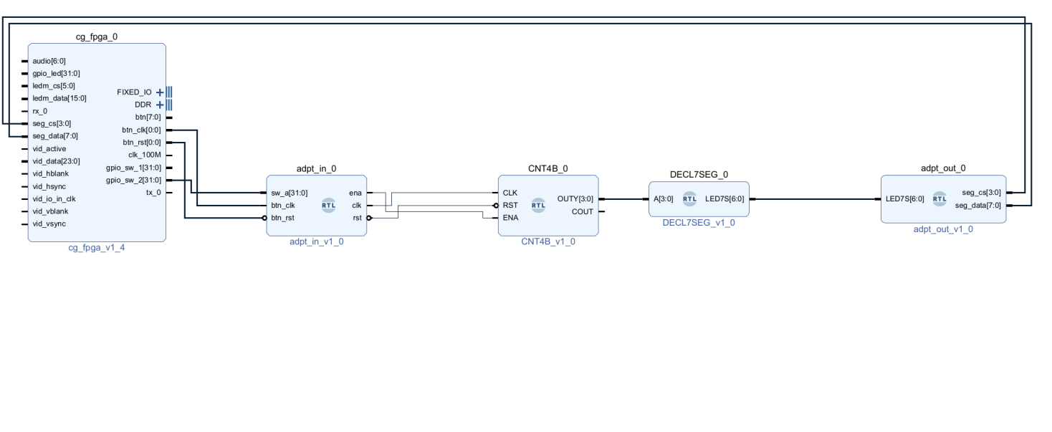
在实验平台上分析其正确性。

结论分析与体会：
这次的实验让我对于七段译码设计有了一个深入的理解。该实验让我明白了如何将数据用显像灯显示出来。

图中的CNT4B是接收输入数据并根据clk，ena来判断是否需要向前加一，rst则是数据清零。
DECL7SEG是包装好的器件，其作用是将对应的数据转化为相应的data灯光。

结果演示：

